네트워크 · 비동기 처리 · DB 처리
구조 분석 보고서
NetworkModuleTest — ServerEngine · TestServer · DBServer 구현 기반

기준 리포지토리: NetworkModuleTest
분석 대상: ServerEngine / TestServer / DBServer
작성일: 2026-03-10
버전: 1.0

1. 개요
이 보고서는 NetworkModuleTest 프로젝트의 ServerEngine, TestServer, DBServer 구현을 기반으로 네트워크 처리 구조, 비동기 처리 구조, DB 처리 구조를 코드 수준에서 정리한다. 아키텍처의 각 계층이 어떻게 협력하고, 데이터가 어떤 경로로 흐르며, 비동기·논블로킹 설계가 어떻게 적용되어 있는지를 중심으로 기술한다.
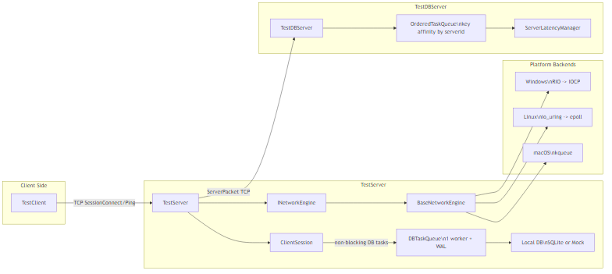
▲ 전체 아키텍처 개요 — INetworkEngine · AsyncIOProvider · 스레드 역할 분리
1.1 3계층 설계 요약
계층 | 핵심 컴포넌트 | 역할 요약
네트워크 | INetworkEngine  BaseNetworkEngine  AsyncIOProvider | 플랫폼별 I/O 완료 처리  세션 생성·관리  송수신 비동기 제공
비동기 처리 | ThreadPool  KeyedDispatcher  DBTaskQueue  OrderedTaskQueue | 로직 워커 스레드 풀  세션 키 친화도 라우팅  논블로킹 DB 오프로딩
DB 처리 | IDatabase  SQLiteDatabase / MockDatabase  ServerLatencyManager | 교체 가능한 DB 추상화  로컬 SQLite / 테스트 Mock  DBServer 지연 시간 기록

1.2 플랫폼별 I/O 백엔드
플랫폼 | 1순위 백엔드 | 폴백 백엔드 | 비고
Windows | RIO (Registered I/O) | IOCP | WSA 10055 방지를 위한 Slab 풀
Linux | io_uring | epoll | kernel 5.1+ 필요
macOS | kqueue | — | 단일 백엔드

2. 네트워크 처리 구조
네트워크 계층은 INetworkEngine 인터페이스와 AsyncIOProvider 플랫폼 추상화의 2계층으로 분리된다. 공통 동작(세션 관리, 이벤트 콜백, 통계)은 BaseNetworkEngine이 담당하고, 플랫폼 특화 동작(소켓 accept, completion 처리)은 각 플랫폼 구현체가 담당한다.
2.1 계층 구조
컴포넌트 | 역할 | 주요 코드 포인트
INetworkEngine | 외부 API 인터페이스  Initialize / Start / Stop  SendData / CloseConnection | Network/Core/NetworkEngine.h:72
BaseNetworkEngine | 공통 구현  세션 조회·제거  이벤트 콜백 등록  통계 집계 | Network/Core/BaseNetworkEngine.cpp:28
AsyncIOProvider | 플랫폼 I/O 추상화  RecvAsync / SendAsync  AssociateSocket | Network/Core/AsyncIOProvider.cpp:74
Platform Engine | 소켓 accept 루프  Completion 처리  (Windows / Linux / macOS) | Network/Platforms/WindowsNetworkEngine.cpp:128

2.2 연결 수립 → 세션 생성 흐름
플랫폼 AcceptLoop()에서 새 연결을 처리하는 공통 흐름은 아래와 같다.
- accept()로 소켓 수락
- SessionManager::CreateSession()으로 세션 객체 생성
- AsyncIOProvider::AssociateSocket()으로 I/O 백엔드 연동
- 로직 스레드풀에서 OnConnected + Connected 이벤트 비동기 실행
- 첫 번째 Recv 등록 (수신 루프 시작)
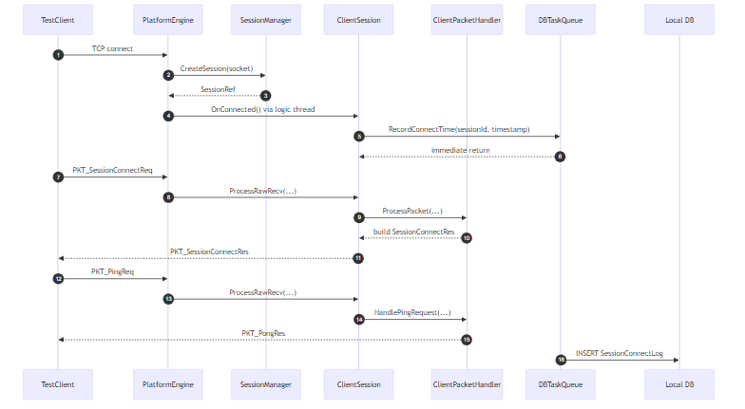
▲ 클라이언트 생명주기 시퀀스 — 접속 수락 → 핸드셰이크 → ping/pong → 종료
2.3 Session 구조
Session은 네트워크 계층의 핵심 단위다. 연결 상태, 송수신 큐, AsyncScope를 하나의 객체로 관리하며, 동기화는 역할별로 분리된 프리미티브가 담당한다.
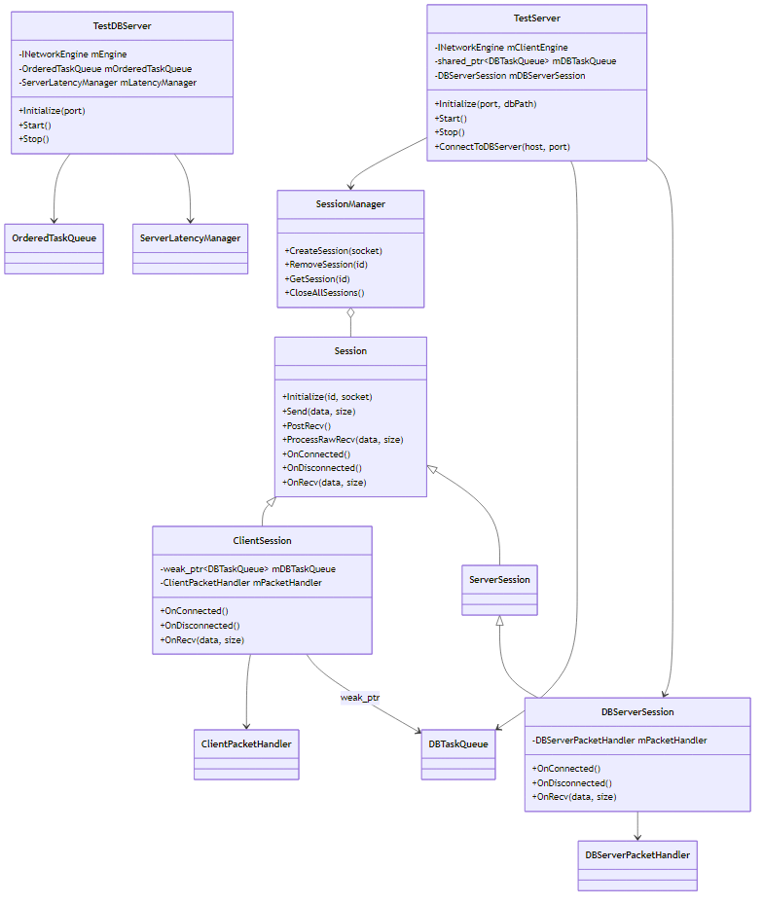
▲ Session UML — 주요 멤버 변수 및 동기화 프리미티브 구조
동기화 프리미티브 | 보호 대상 | 설계 포인트
mSendMutex (mutex) | mSendQueue · mAsyncProvider | 락 내 shared_ptr 스냅샷만 복사 후 즉시 해제  실제 I/O 호출은 락 외부에서 수행
mState (atomic, acq_rel) | 연결 상태 enum | exchange로 Close() TOCTOU 이중 닫기 방지
mSocket (atomic, acq_rel) | 소켓 핸들 | Close/Send 간 race 방지
mIsSending (atomic CAS) | 이중 전송 방지 | compare_exchange_strong(false→true)  한 스레드만 PostSend() 진입 보장
mSendQueueSize (atomic) | 큐 크기 fast-path 조회 | relaxed read (부정확해도 됨)  release store

2.4 수신 처리와 패킷 재조립
수신 완료 이벤트는 ProcessCompletions()에서 감지되어 BaseNetworkEngine::ProcessRecvCompletion()으로 전달된다. 이후 로직 스레드풀로 넘겨진 Session::ProcessRawRecv()에서 TCP 스트림을 재조립한다.
- PacketHeader(size, id) 기준으로 완전한 패킷이 조립될 때까지 버퍼 누적
- 유효하지 않은 크기 또는 오버플로우 탐지 시 세션 즉시 종료
- POSIX 경로: RecvAsync()를 직접 구동 (PostRecv() 미사용)
Session.cpp:445 — TCP 스트림 재조립 진입점
BaseNetworkEngine.cpp:255 — 수신 완료 공통 처리
2.5 송신 처리
송신 경로는 플랫폼에 따라 분기된다. mIsSending CAS와 mSendQueueSize atomic으로 불필요한 락 경쟁과 이중 전송을 방지한다.
경로 | 처리 방식 | 코드 포인트
Windows + RIO | Send() → provider SendAsync() 직행  (큐 경유 없음) | Session.cpp:155
IOCP / epoll / kqueue | mSendQueue enqueue  → FlushSendQueue()  → PostSend() | Session.cpp:248, 261

ℹ 참고: 이벤트 스레드 일관성: OnDisconnected는 CloseConnection() 경로와 recv 오류 경로 모두 로직 스레드풀로 전달되어 실행된다. 콜백 호출 스레드가 일관하게 유지된다.

3. 비동기 처리 구조
비동기 처리는 I/O 완료 스레드(플랫폼 엔진)와 로직 스레드풀(KeyedDispatcher)의 역할 분리를 기반으로 한다. DB 작업은 별도의 논블로킹 큐(DBTaskQueue, OrderedTaskQueue)로 오프로딩하여 로직 스레드 지연을 최소화한다.
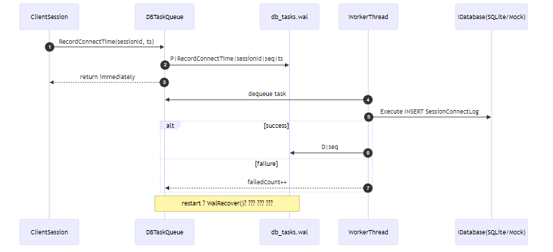
▲ 비동기 DB 처리 흐름 시퀀스 — 로직 스레드 → DBTaskQueue → DB 기록
3.1 스레드 역할 분리
스레드 종류 | 주체 | 역할
I/O 완료 스레드 | 플랫폼 엔진  (Windows/Linux/macOS) | accept / recv / send 완료 감지  로직 스레드풀로 패킷 전달
로직 워커 스레드 | KeyedDispatcher | 패킷 처리 · OnConnected · OnDisconnected  세션 키 친화도 라우팅 (FIFO 순서 보장)
DB 워커 스레드 | DBTaskQueue (워커 1개)  OrderedTaskQueue | 논블로킹 DB I/O 실행  WAL 영속성 보장
재연결 스레드 | TestServer DBReconnectLoop | DB 서버 끊김 시 지수 백오프 재시도  Stop() 신호 시 즉시 종료

✔ 핵심: KeyedDispatcher는 sessionId % workerCount로 항상 같은 워커에 작업을 배분한다. 워커 큐 FIFO와 결합해 세션별 패킷 처리 순서를 보장하며, Session::mRecvMutex가 불필요해진다.
3.2 DBTaskQueue — 논블로킹 DB 오프로딩 (TestServer)
ClientSession은 접속/해제 시점을 직접 DB에 기록하지 않고 DBTaskQueue에 enqueue한다. DB I/O 지연이 로직 워커를 블로킹하지 않으며, 워커 1개로 같은 sessionId 작업의 순서를 보장한다.
- OnConnected → AsyncRecordConnectTime → RecordConnectTime
- OnDisconnected → AsyncRecordDisconnectTime → RecordDisconnectTime
- 멀티워커 필요 시 OrderedTaskQueue로 전환 (코드 주석에 가이드 있음)
ClientSession.cpp:32, 76, 114 — 비동기 기록 진입점
DBTaskQueue.cpp:206 — 작업 enqueue
DBTaskQueue.cpp:321 — 워커 실행 루프
3.3 WAL 기반 크래시 복구
DBTaskQueue는 WAL(db_tasks.wal)을 사용해 프로세스 크래시 후에도 미완료 작업을 복구한다.
단계 | WAL 기록 | 코드 포인트
작업 enqueue | 'P|...' (pending) 기록 | DBTaskQueue.cpp:538
작업 완료 | 'D|seq' (done) 기록 | DBTaskQueue.cpp:574
프로세스 재시작 | WAL + .bak 병합 파싱  미완료(P에서 D 없음) 작업만 재큐잉 | DBTaskQueue.cpp:597

3.4 OrderedTaskQueue — DBServer 키 순서 보장
TestDBServer는 serverId 단위 작업 순서 보장을 위해 OrderedTaskQueue를 사용한다. 내부적으로 KeyedDispatcher를 래핑하여 같은 key(serverId)를 항상 같은 워커로 라우팅한다.
- facade: OrderedTaskQueue.cpp:29
- keyed dispatch: OrderedTaskQueue.cpp:109
- dispatcher 구현: Concurrency/KeyedDispatcher.h:30
3.5 DB 서버 재연결 루프 (TestServer, Windows 전용)
DB 서버 연결이 끊기면 재연결 스레드가 지수 백오프로 재시도한다.
케이스 | 재시도 간격 | 비고
일반 연결 오류 | 1s → 2s → 4s → ... (최대 30s) | 지수 백오프
WSAECONNREFUSED (10061) | 1초 고정 | 서버 미시작 시 빠른 재시도
Stop() 신호 | 즉시 종료 | condition_variable로 깨움

TestServer.cpp:583 — 재연결 루프 진입점
TestServer.cpp:629 — 오류 종류별 분기
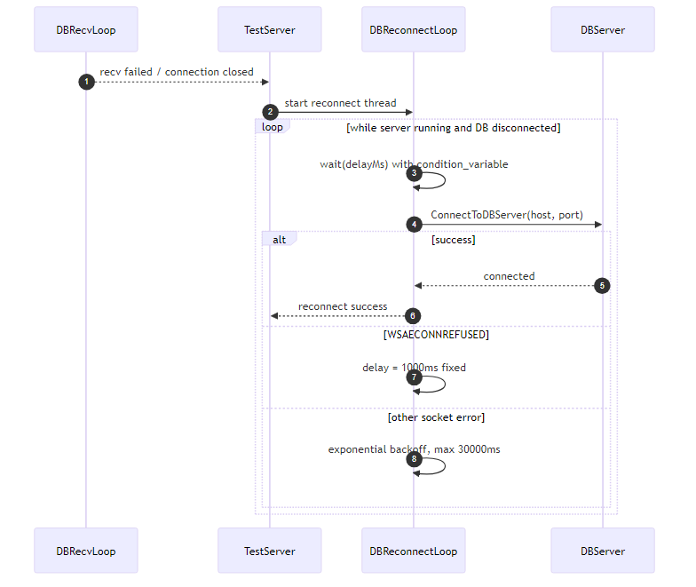
▲ DB 서버 재연결 시퀀스 — 끊김 감지 → 백오프 재시도 → 재연결 성공

4. DB 처리 구조
DB 레이어는 IDatabase / IStatement 인터페이스 기반으로 구현체를 교체 가능하게 설계되어 있다. TestServer는 로컬 SQLite/Mock DB를 DBTaskQueue로 비동기 접근하고, TestDBServer는 네트워크로 수신한 요청을 OrderedTaskQueue를 통해 처리한다.
4.1 IDatabase 추상화 계층
구현체 | 용도 | 코드 포인트
MockDatabase | 단위 테스트 / DB 없는 환경 | ServerEngine/Database/
SQLiteDatabase | 로컬 파일 DB (TestServer) | ServerEngine/Database/
ODBCDatabase | ODBC 지원 DB | ServerEngine/Database/
OLEDBDatabase | Windows OLE DB | ServerEngine/Database/

IDatabase.h:29 — 인터페이스 정의
DatabaseFactory.cpp:19 — 팩토리 생성 진입점
4.2 TestServer 로컬 DB 경로
TestServer::Initialize()에서 설정 값에 따라 DB 구현체를 선택한다.
설정 | 선택된 DB | 비고
dbConnectionString 비어 있음 | MockDatabase | DB 없이 메모리 로그만
dbConnectionString 값 있음 | SQLiteDatabase | 해당 파일 경로 사용

선택된 DB 인스턴스를 DBTaskQueue에 주입하고, 큐에서 아래 테이블 존재를 보장한다.
- SessionConnectLog — 접속 시각 기록
- SessionDisconnectLog — 해제 시각 기록
- PlayerData — 플레이어 정보
TestServer.cpp:81 — DB 선택 및 주입
DBTaskQueue.cpp:73 — 테이블 보장 (CREATE TABLE IF NOT EXISTS)
4.3 TestDBServer DB 처리
TestDBServer는 ServerPacketHandler + ServerLatencyManager + OrderedTaskQueue 조합으로 동작한다.
패킷 | 처리 흐름 | 코드 포인트
ServerPingReq | RTT 계산 → RecordLatency (메모리) | ServerPacketHandler.cpp:116
DBSavePingTimeReq | SavePingTime 실행 → 응답 패킷 전송 | ServerPacketHandler.cpp:196

⚠ 주의: 현재 TestDBServer 기본 경로에는 ServerLatencyManager::SetDatabase() 주입 코드가 없다. ExecuteQuery()는 DB 미주입 시 true를 반환하며 로그만 기록한다. 영구 저장은 DBServer.cpp(실험 경로) 또는 주입 코드 추가로 활성화된다.
4.4 운영 경로 vs 실험 경로
경로 | 진입점 | DB 주입 여부 | 비고
TestDBServer (운영) | DBServer/main.cpp → TestDBServer | 미주입 (log-only) | 현재 기본 실행 경로
DBServer.cpp (실험) | DBServer/src/DBServer.cpp:246 | ConnectToDatabase()에서 주입 | 별도 AsyncIO/Protocol 처리 경로

TestDBServer.cpp:68 — TestDBServer 초기화
ServerLatencyManager.cpp:331 — DB 미주입 시 log-only 분기
DBServer.cpp:246, 281 — 실험 경로 DB 연결 및 주입

5. 엔드투엔드 흐름 & Graceful Shutdown
5.1 Client → TestServer 흐름
- 클라이언트 TCP 접속
- 플랫폼 엔진 accept → Session 생성 → AsyncIOProvider::AssociateSocket()
- 로직 스레드: ClientSession::OnConnected() → DBTaskQueue에 접속 시각 enqueue
- 클라이언트 SessionConnectReq 처리 → SessionConnectRes 반환
- 주기적 PingReq / PongRes 교환
- 클라이언트 종료 → OnDisconnected → DBTaskQueue에 해제 시각 enqueue
5.2 TestServer ↔ TestDBServer 흐름
- TestServer: ConnectToDBServer()로 별도 소켓 연결 (Windows 전용)
- DBPingLoop에서 PKT_ServerPingReq 주기 전송
- TestDBServer: ServerPongRes 응답
- 주기적으로 PKT_DBSavePingTimeReq 전송 → TestDBServer 응답
- 연결 끊김 감지 → DBReconnectLoop 지수 백오프 재시도
5.3 Graceful Shutdown 순서
종료 순서는 DB 안전성을 보장하기 위해 명시적으로 정의되어 있다.
TestServer 종료 순서
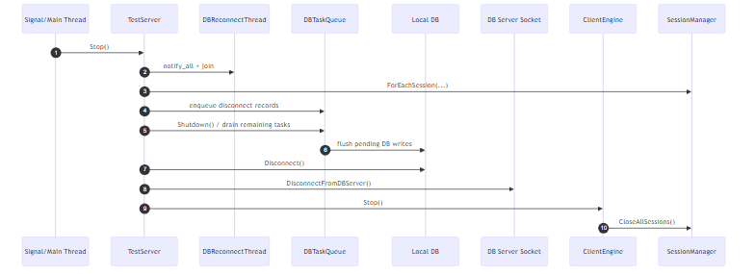
▲ Graceful Shutdown 시퀀스 — TestServer 종료 순서 및 DBTaskQueue 드레인
순서 | 동작 | 코드 포인트
1 | DB 재연결 루프 깨움 및 join | TestServer.cpp:165
2 | 연결 중 세션 disconnect 기록 enqueue | TestServer.cpp:165
3 | DBTaskQueue::Shutdown() — 큐 완전 드레인 | TestServer.cpp:165
4 | 로컬 DB disconnect | TestServer.cpp:165
5 | DB 서버 소켓 disconnect | TestServer.cpp:165
6 | 클라이언트 엔진 Stop() | TestServer.cpp:165

TestDBServer 종료 순서
순서 | 동작 | 코드 포인트
1 | 네트워크 엔진 Stop() | TestDBServer.cpp:160
2 | OrderedTaskQueue Shutdown(남은 작업 처리) | TestDBServer.cpp:160
3 | ServerLatencyManager Shutdown() | TestDBServer.cpp:160

✔ 핵심: DBTaskQueue Shutdown()은 남은 모든 작업이 완료될 때까지 블로킹한다. WAL의 Pending 항목이 모두 Done으로 처리된 후 종료되므로, 정상 종료 시 WAL 재생(crach recovery)이 발생하지 않는다.

6. 현재 상태 진단 & 개선 제안
6.1 강점
- 네트워크 / 로직 / DB 비동기 경로 분리가 명확하며 역할 간 경계가 코드 레벨에서 강제됨
- 플랫폼 폴백 체인(RIO→IOCP, io_uring→epoll)으로 최적 백엔드 자동 선택
- DBTaskQueue WAL 복구로 크래시 후 데이터 손실 방지
- 재연결 정책(ECONNREFUSED 분리, 지수 백오프)으로 운영 복원력 확보
- KeyedDispatcher 도입으로 mRecvMutex 제거 — 세션 단위 순서 보장과 경쟁 감소 동시 달성
6.2 유의점
- TestServer의 DB 서버 소켓 경로는 Windows 전용 (#ifdef _WIN32)
- TestDBServer 기본 경로에 DB 주입 없음 — 영구 저장은 현재 비활성 (log-only)
- TestDBServer 기본 포트(코드 기본 8001)와 스크립트 포트(8002) 혼동 위험
6.3 개선 제안
우선순위 | 개선 항목 | 효과
High | TestDBServer에 설정 기반 DB 주입 경로 추가  (main 옵션으로 연결) | 영구 DB 저장 활성화  운영/실험 경로 통합
High | 포트 기본값(8001/8002) 정책 단일화  (코드·스크립트·문서 일관) | 배포 혼동 방지
Medium | TestServer DB 서버 연결 경로를  플랫폼 공통 AsyncIO로 통합 | Linux/macOS 지원 확대
Low | 운영 문서에  TestDBServer vs DBServer.cpp 경로 명시 | 신규 팀원 혼동 방지

7. 주요 참조 파일
네트워크 계층
Server/ServerEngine/Network/Core/NetworkEngine.h
Server/ServerEngine/Network/Core/BaseNetworkEngine.cpp
Server/ServerEngine/Network/Core/AsyncIOProvider.cpp
Server/ServerEngine/Network/Core/Session.h
Server/ServerEngine/Network/Core/Session.cpp
Server/ServerEngine/Network/Platforms/WindowsNetworkEngine.cpp
Server/ServerEngine/Network/Platforms/LinuxNetworkEngine.cpp
비동기 / 동시성 계층
Server/ServerEngine/Utils/ThreadPool.h
Server/ServerEngine/Concurrency/KeyedDispatcher.h
Server/ServerEngine/Concurrency/AsyncScope.h
Server/TestServer/src/DBTaskQueue.cpp
Server/DBServer/src/OrderedTaskQueue.cpp
DB 계층
Server/ServerEngine/Interfaces/IDatabase.h
Server/ServerEngine/Database/DatabaseFactory.cpp
Server/DBServer/src/TestDBServer.cpp
Server/DBServer/src/ServerPacketHandler.cpp
Server/DBServer/src/ServerLatencyManager.cpp
Server/DBServer/src/DBServer.cpp — 실험 경로
Server/TestServer/src/TestServer.cpp
Server/TestServer/src/ClientSession.cpp

